

Онлайн - сервис выездного обслуживания www.svo.kadastr.ru

1 марта 2021 года стартовал онлайн-сервис по выездному обслуживанию Федеральной кадастровой палаты Росреестра.
www.kadastr.ru
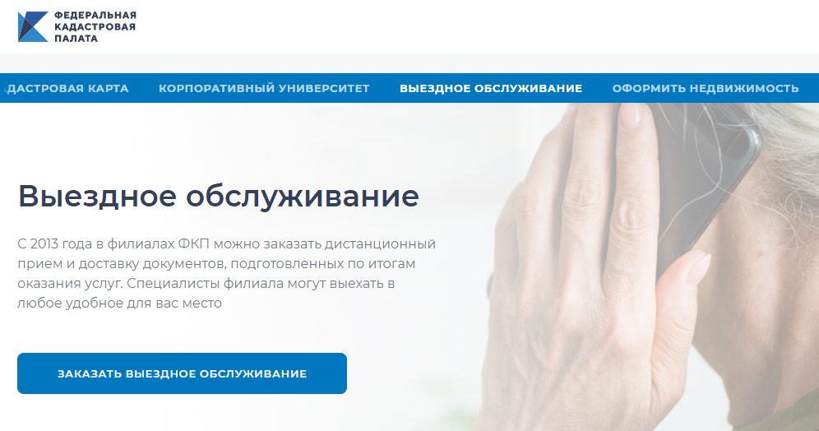

Электронный сервис обладает интуитивно понятным интерфейсом, содержащим удобные и функциональные инструменты для работы пользователей.

Сервис позволяет получить следующие виды услуг:

- выезд к заявителю с целью приема заявлений о государственном кадастровом учете и (или) государственной регистрации прав и прилагаемых к ним документов, заявлений об исправлении технической ошибки в записях ЕГРН;
- выезд к заявителям с целью доставки запросов о предоставлении сведений, содержащихся в ЕГРН, и прилагаемых к ним документов к месту оказания государственных услуг;
- курьерская доставка заявителям документов, подлежащих выдаче по результатам рассмотрения запросов о предоставлении сведений, содержащихся в ЕГРН.

Кто может воспользоваться Сервисом?

- Граждане
- Юридические лица
- Индивидуальные предприниматели из всех регионов страны.

Онлайн - сервис выездного обслуживания

www.svo.kadastr.ru

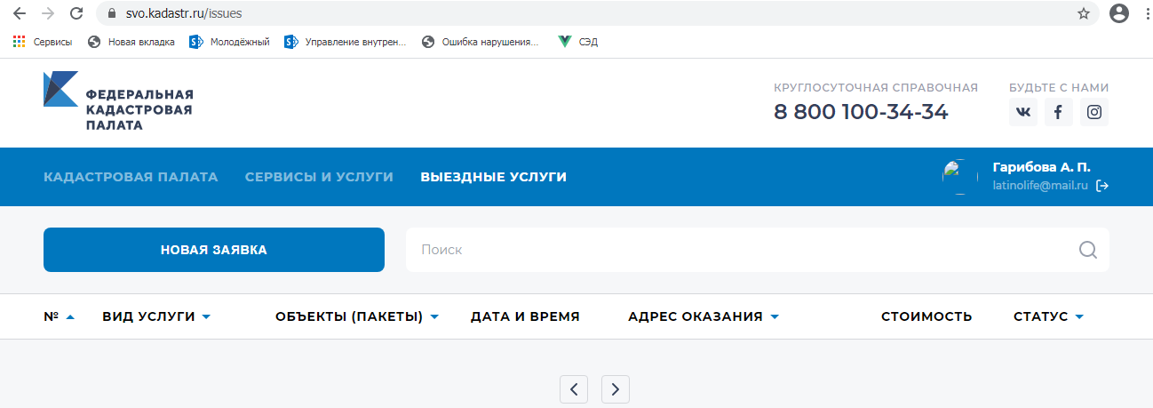

! Ключевая особенность нового Сервиса www.svo.kadastr.ru – удобство подачи заявок на оказание услуг по выездному обслуживанию, эффективность и быстрота их обработки. Теперь заявитель может самостоятельно подать заявку, выбрав удобные для него дату и время получения услуги и осуществить оплату* на сайте с помощью банковской карты.

Важно!  Для работы с сервисом необходима подтвержденная учетная запись пользователя на сайте «Госуслуги». Подтвердить личность владельца учетной записи на сайте «Госуслуги» можно обратившись лично в МФЦ. | 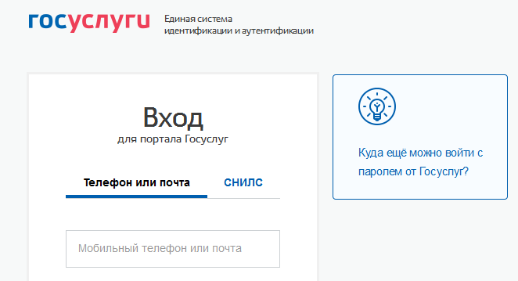

Форма заявки, договор-оферта и тарифы размещены на официальном сайте ФГБУ «ФКП Росреестра» (регион Мурманская область): www.kadastr.ru (Главная - выбрать регион Мурманская область) → «Сервисы и услуги»→ «Выездное обслуживание».

Возникли вопросы? Звоните по телефону:
8 (8152) 40-30-12; 8 (8152) 40-30-26


* Данная услуга предоставляется на платной основе, за исключением следующих категорий граждан (при предъявлении подтверждающих документов), в отношении объектов недвижимости, правообладателями которых они являются:
- ветераны Великой Отечественной войны;
- инвалиды Великой Отечественной войны;
- инвалиды I и II групп.

